東京大学教養学部
Hermann Gottschewski
ドイツ語中級（演習）2014年度冬学期 木曜日４限

第一回目 10月９日

ドイツ語の強弱をKinderreimeとKinderlieder（わらべうた）を通して身に付ける

1) Abzählvers

Ich und du, — Müllers Kuh,
Müllers Esel, das bist du.
Das bist du noch lange nicht,
Sag mir erst wie alt du bist:
（以下は６歳の場合）
1, 2, 3, 4, 5, 6
6 ist kein Wort, und du bist fort!

2) Reiterlied

Hoppe, hoppe, Reiter,
Wenn er fällt, dann schreit er,
Fällt er in den Graben,
Fressen ihn die Raben,
Fällt er in den Teich,
Find’t ihn keiner gleich,
Fällt er in die Hecken,
Fressen ihn die Schnecken,
Fressen ihn die Müllermücken,
Die ihn vorn und hinten zwicken,
Fällt er in den Sumpf,
Macht der Reiter plumpf!

3) Kinderlied

Im Märzen der Bauer die Rösslein einspannt,
Er setzt seine Felder und Wiesen instand;
Er pflüget den Boden, er egget und sät
Und rührt seine Hände frühmorgens und spät.

Die Bäurin, die Mägde, sie dürfen nicht ruh’n;
Sie haben im Haus und im Garten zu tun.
Sie graben und rechen und singen ein Lied,
Sie freu’n sich, wenn alles schön grünet und blüht.

So geht unter Arbeit das Frühjahr vorbei,
Da erntet der Bauer das duftende Heu.
Er mäht das Getreide, dann drischt er es aus;
Im Winter, da gibt es manch fröhlichen Schmaus.

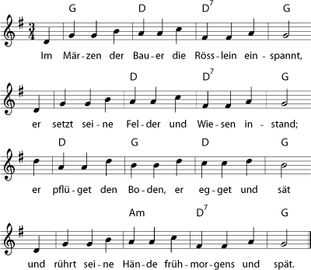

ドイツ語の韻文の特徴（散文に比べて）

音節 (Silbe) が強弱 (Silbenakzent) と詩行 (Verszeile) と節 (Strophe) で整えられ詩行を脚韻 (Reim) で結ぶ。（これに関しては大体英語の韻文に似ている。）ただし節や脚韻がない韻文もある。
語順は散文より自由（強弱と脚韻を整えるため）。
Im März spannt der Bauer die Rösslein ein. → Im Märzen der Bauer die Rösslein einspannt.
古風の形式（im März→im Märzen）を使ったり母音を挿入したり（eggt→egget）省略したり（ruhen→ruh’n）することによって音節の数を調整する。

